Dr.Ramazan KONUŞ - Veteriner Hekim
Yıldıray ELİK – Veteriner Hekim
SÜT İNEKLERİNDE MASTİTİSİN EKONOMİK BOYUTU
Mastitis her ne sebeple olursa olsun “memelerin iltihaplanması” durumudur. Süt endüstrisinin en büyük sorunlarından biri olan mastitis, süt veriminin azalması, artan ilaç, veteriner hekim masrafları ve hayvanların damızlık dışı bırakılmasıyla önemli ekonomik kayıplara sebep olmaktadır. Mastitis çok sayıda mikroptan kaynaklanabilir ve iki şekilde karşımıza çıkabilir. Bunlardan memede gözle görülür değişikliklere yol açan ve fark edilmesi kolay olanı klinik mastitis diye adlandırılır. Klinik mastitiste memede şişlik, ateş, ağrı ve sertlik gibi tipik iltihap belirtileri oluşur. Mastitisin diğer şekli olan subklinik mastitiste ise bu belirtiler fark edilemez, yani gizli bir şekilde seyreder. Gizli seyretmesi kimi zaman tek bir hayvan için düşünürsek belirgin olmayan ekonomik kayıplara yol açabildiği gibi toplamda çok büyük ekonomik zararlara yol açmaktadır. Bu sebeple mastitis her zaman ekonomik risk oluşturma potansiyeli bakımından ciddiye alınmalıdır. Gerek koruyucu tedbirler alınarak, gerek rutin testlerle takibini yaparak gerekse de risk oluşturan faktörlerin eliminasyonu ile mastitisin önüne geçilebilir.

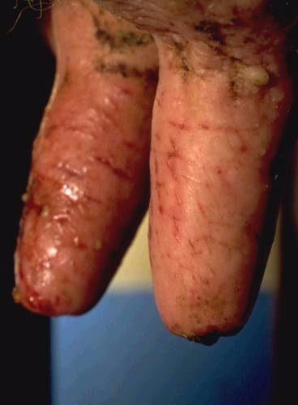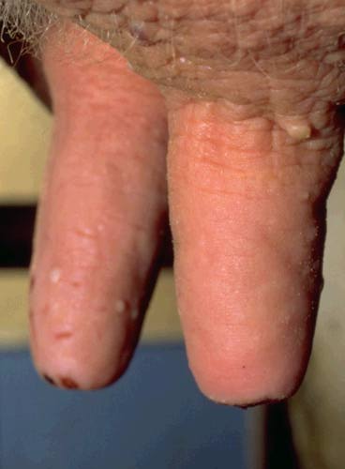

Zaman zaman çeşitli ülkelerde mastitis ekonomik açıdan araştırmalar yapılarak değerlendirilmektedir. Ülkemizde henüz bu konuda kapsamlı bir çalışma yapılmamış olsa da şimdiye kadar yapılmış araştırmalar mastitisin yol açtığı ekonomik kayıpların anlaşılmasında bize yeteri kadar ışık tutmaktadır. Bilmemiz gereken en önemli şey; mastitisin çok önemli zararlara yol açtığıdır. Bu zararlara süt veriminin azalması, artan ilaç, veteriner hekim masrafları ve hayvanların damızlık dışı bırakılması gibi çok yönlü etkilerle yol açar. Hayvancılık bakımından gelişmiş ülkelerde bile yapılan araştırmalarda görülmüştür ki mastitis işletmelerde ortalama %30 civarlarında seyretmektedir. Bu rakam totalde ülke hayvancılık endüstrisi için korkutucu boyutlarda ekonomik zararlara yol açar. Ülkemiz için değerlendirecek olursak çok daha fazla bir oranla karşılaşacağımız aşikardır. Mastitis dolayısıyla harcanan para ve ortaya çıkan ekonomik kayıp, esas olarak süt üretimindeki azalma, ilaç ve veteriner hekim masrafları ile işçilik giderleri ve ayıklama nedeniyle oluşmaktadır.

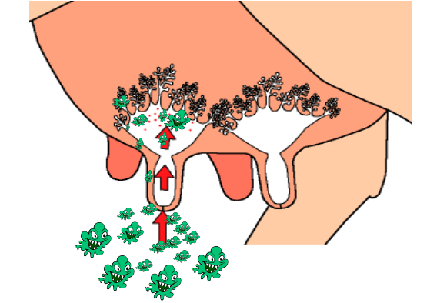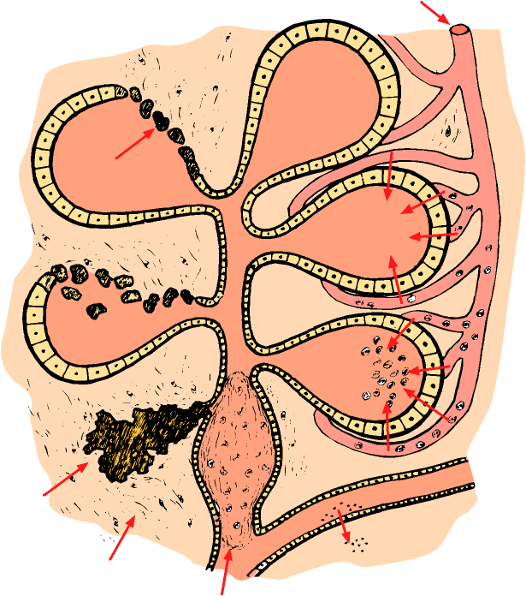

Mastitis, etkilediği her meme lobunda süt üretimini baskılamaktadır. Ayrıca, sütün kimyasal ve fiziksel yapısını değiştirerek kullanılamaz hale getirir. Klinik veya subklinik mastitisli ineklerin meme loplarında günlük, aylık, 305 gün ve sonraki laktasyon dönemlerinde süt üretimi önemli ölçüde azalmaktadır.
Hastalıklı meme dokusu tedavi edilmediği takdirde atrofi dediğimiz körelme meydana gelir. Hastalığın uzun süre fark edilmeden devam etmesi veya tedaviye cevap alınamaması, süt veriminde önemli ölçüde kayıp oluşturur.
Mastitiste süt verimi ortalama ortalama %10-20 arasında azalır, bakteriyolojik kalitesi standartlara uymayan bu sütlerden yapılan yoğurt, peynir gibi ürünlerin kalitesi düşer, hayvanların damızlık değeri azalır ve tedavi giderleri oldukça büyük masraf oluşturur. Ayrıca hastalık erken teşhis edilmeyip tedaviye erken başlanmazsa bu kayıplar daha da artar (bir veya birden fazla memenin tamamen körelmesi, toksemiye bağlı ölüm vb.).
Bu hastalığın ortaya çıkmasında ırk, yaş, laktasyon periyodu ve stres gibi çok çeşitli faktörler rol oynamakla beraber en önemli neden; temizliği,havalandırması iyi olmayan ahır koşulları ve hijyen şartlarına uyulmadan yapılan sağımdır.Böyle sağlıksız ortamlarda mikroplar kolayca üreyebilmekte, meme derisindeki yaralardan veya vücudun başka bir yerinde oluşan enfeksiyon odağından kan yoluyla meme dokusuna gelerek mastitise yol açmaktadırlar.

Mastitis hastalığından korunmak için şu şartlara uyulmalıdır :
Ahırlar günlük olarak temizlenmeli, drenajı, havalandırması ve ışıklandırması iyi yapılmalıdır. Ahır sıcaklığı da 10-15 derece arasında olmalıdır. Ahır düzenli olarak dezenfekte edilmeli ve duvarlar kireçle badana yapılmalıdır. Sağım öncesi sağıcıların elleri sabunla iyice yıkanmalı, sağım makinaları dezenfektan solüsyonlarla temizlenmeli ve ayarları iyi yapılmalıdır. Sağıma başlamadan hayvanların memeleri iyice yıkanıp,kurulanmalı ayrıca sağım öncesi ve sonrasında uygun bir antiseptik solüsyonla (iyot bileşikleri,benzalkonyum klorür vd.) temizlenmelidir. Sağılan hayvanlar periyodik olarak bir veteriner hekim tarafından mastitis kontrolünden geçirilmelidir (erken teşhis tedavi açısından önem taşımaktadır).Bu işlem için dört ayrı memeden sağılan sütler birbirine karıştırılmadan test (CMT vd.) edilir. Gebe hayvanlar doğuma 6-8 hafta kala kuruya çıkartılmalı (yani süt sağımına son verilir) ve veteriner hekimin tavsiye edeceği antibiyotikler koruyucu olarak dört meme lobuna da uygulanmalıdır. Ayrıca mastitise karşı uygulanan aşılar da mevcuttur.

Tüm bu anlattıklarımızı basit bir maliyet analizi ile örneklendirecek olursak mastitisin yol açtığı zararı daha net ortaya koyabiliriz.Subklinik bir mastitis vakasında klinisyen bir hekimin yaklaşımı ve ortaya çıkan maliyet şu şekilde olur:
Muayene ve servis bedeli, CMT testi, meme içi uygulama ve en az 3 günlük antibiyotik tedavisi sonucunda asgari 340 tl (yapılan tedavi, kullanılan ilaçlar ve bölgenin durumuna göre değişmekle birlikte ortalama bir maliyettir) bir tedavi masrafı oluşur. Bu masraf tedavinin uzaması, sütün dökülmesi, geç kalınmışsa memenin körelmesi durumları sebebiyle katlanarak artabilir. Klinik mastitiste ise hayvanın durumuna göre meme drenajı, aktif yangının ekstra tedavisi ve septik durumlarda genel tedavi gibi giderleri de eklersek hayvan sahibi açısından masraflar çok daha vahim boyutlara ulaşacaktır.

Tüm bu olasılıkları göz önünde bulundurarak yukarıda saydığımız önlemlerin yanında kuru dönem aşılama ve tedaviyle birlikte rutin testlerimizi yaptığımız sürece önemli ölçüde mastitisin önüne geçebiliriz.

